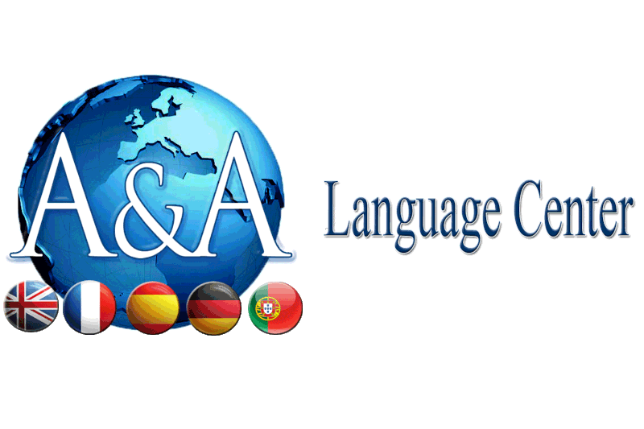
La Scuola Benedetta Cambiagio collabora con…

“A&A LANGUAGE CENTER” scuola di lingue,
SEDE ESAME TRINITY COLLEGE LONDON N. 8241.
Da oltre venti anni sede d’esami del TRINITY COLLEGE LONDON.
Clicca sul link https://aealanguagecenter.it/le-certificazioni/
Il Trinity College London è un’ente certificatore internazionale che ha sede in oltre 60 paesi nel mondo, specializzato nella valutazione delle capacità comunicative e di performance che coprono inglese, musica, teatro, arti combinate.
Le certificazioni Trinity College London GESE e ISE sono valide in tutto il mondo e sono riconosciute da università, aziende e istituzioni governative in Italia e nel mondo
Gli esami seguono il Framework Europeo di Riferimento per le lingue (Common European Framework of Reference for Languages)
Gli esami GESE Trinity College London sono rivolti a persone di tutte le età che desiderano sviluppare capacità comunicative di lingua inglese parlata e ascoltata, da utilizzare nella vita reale. Sono progettati per supportare ogni candidato nello sviluppo di una vasta gamma di abilità comunicative del 21° secolo che possono avere un impatto positivo nell’istruzione. Gli esami di Trinity sono interattivi, con una reale attenzione alle prestazioni. Sono valutazioni individuali delle capacità di parlare e ascoltare la lingua inglese con un esaminatore Trinity, che incoraggia il candidato a mostrare cosa può fare attraverso suggerimenti e autentico dialogo interattivo. Come un attore si prepara a interpretare un ruolo in teatro, il bambino si preparerà a consegnare la sua presentazione in inglese.
Oggi per i bambini è importante cominciare a prendere da subito confidenza con la lingua inglese, anche per prepararli ad affrontare il mondo che li circonda, sempre più multiculturale. Nei bambini sono ancora fresche le abilità innate per l’apprendimento della loro lingua madre. Di conseguenza, risulterà più semplice per loro apprendere una seconda lingua in giovane età. Ecco perché i nostri corsi per bambini sono l’ideale.

I corsi di inglese A&A Language Center per bambini danno massima attenzione alle competenze comunicative e sono adatti già a partire dai 6 anni di età.

La loro struttura è sempre in linea con i programmi del CEFR già a partire dal livello A1.
Sono strutturati per sviluppare soprattutto la COMUNICAZIONE ORALE e l’ASCOLTO, senza però trascurare GRAMMATICA, SCRITTURA e LETTURA ed offrono ai bambini un nuovo modo di concepire l’apprendimento di una lingua straniera in modo che si sentano a loro agio, circondanti da un clima confortevole, nel quale divertirsi e acquisire nozioni interessanti.

I percorsi formativi sono pensati anche per rafforzare lo studio che si fa durante l’anno scolastico e per affrontare le sfide nuovo con efficacia e maggiore sicurezza ed entusiasmo. Aiuteranno i ragazzi a potenziare tutte le abilità linguistiche e potranno essere di supporto alla preparazione di certificazioni internazionali.

INFO SULLE PROSSIME SESSIONI DI ESAME 2023 AL SEGUENTE LINK: https://aealanguagecenter.it/esami-trinity-college/

